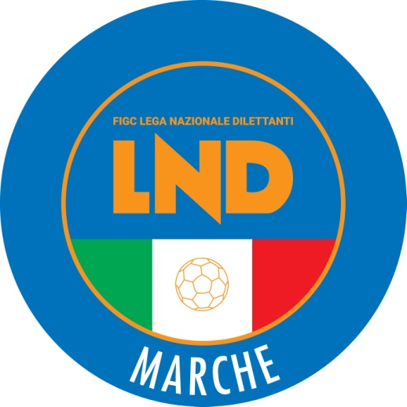 | Federazione Italiana Giuoco Calcio  Lega Nazionale Dilettanti  COMITATO REGIONALE MARCHE  Via Schiavoni, snc - 60131 ANCONA  CENTRALINO: 071 285601 - FAX: 071 28560403  sito internet: www.figcmarche.it  e-mail: cr.marche01@lnd.it  pec: marche@pec.figcmarche.it
Stagione Sportiva 2025/2026

Comunicato Ufficiale N° 167 (Coppe) del 20/02/2026
SOMMARIO

SOMMARIO 1
COMUNICAZIONI DELLA F.I.G.C. 1
COMUNICAZIONI DELLA L.N.D. 1
COMUNICAZIONI DEL COMITATO REGIONALE 1
NOTIZIE SU ATTIVITÀ AGONISTICA 1

COMUNICAZIONI DELLA F.I.G.C.

COMUNICAZIONI DELLA L.N.D.

COMUNICAZIONI DEL COMITATO REGIONALE

COPPA MARCHE PRIMA CATEGORIA

Calendario Gare

2^ giornata – mercoledì 04.03.2026 ora ufficlae (15,00)
REAL CAMERANESE – BORGO MINONNA (mart. 03.03 h.20,30) Rip.: MAROTTA MONDOLFO
CENTOBUCHI 1972 MP – ELITE TOLENTINO SSDRL Rip.: PINTURETTA FALCOR

3^ giornata – mercoledì 18.03.2026 ora ufficiale (15,00)
MAROTTA MONDOLFO – REAL CAMERANESE Rip.: BORGO MINONNA
ELITE TOLENTINO SSDRL – PINTURETTA FALCOR Rip.: CENTOBUCHI 1972 MP

NOTIZIE SU ATTIVITÀ AGONISTICA

COPPA MARCHE PRIMA CATEGORIA
RISULTATI

RISULTATI UFFICIALI GARE DEL 18/02/2026
Si trascrivono qui di seguito i risultati ufficiali delle gare disputate

GIRONE E - 1 Giornata - A
BORGO MINONNA | - MAROTTA MONDOLFO | 2 - 2
PINTURETTA FALCOR | - CENTOBUCHI 1972 MP | 3 - 2

GIUDICE SPORTIVO
Il Giudice Sportivo Avv. Agnese Lazzaretti, con l'assistenza del Segretario Angelo Castellana, nella seduta del 20/02/2026, ha adottato le decisioni che di seguito integralmente si riportano:
GARE DEL 18/ 2/2026
PROVVEDIMENTI DISCIPLINARI
In base alle risultanze degli atti ufficiali sono state deliberate le seguenti sanzioni disciplinari.
ALLENATORI
SQUALIFICA FINO AL 11/ 3/2026
POMPEI ALAIN | (MAROTTA MONDOLFO)
Dopo essere stato espuslo per proteste rivolge all'arbitro espressioni irriguradose ed offensive.
CALCIATORI NON ESPULSI
SQUALIFICA PER UNA GARA EFFETTIVA PER RECIDIVITA' IN AMMONIZIONE (II INFR)
PANDOLFI MATTEO | (BORGO MINONNA) |  | KHOUAJA MOHAMED AZIZ | (CENTOBUCHI 1972 MP)
GIANOBOLI ANDREA | (MAROTTA MONDOLFO)
III AMMONIZIONE DIFFIDA
RRAGAMI MATTEO | (MAROTTA MONDOLFO)
I AMMONIZIONE DIFFIDA
BARBARESI FRANCESCO | (BORGO MINONNA) |  | CANULLI VALENTINO | (BORGO MINONNA)
RANGO NICOLAS | (BORGO MINONNA) |  | LANZANO ALESSIO | (CENTOBUCHI 1972 MP)
ROSSI GIANLUCA | (MAROTTA MONDOLFO) |  | ORAZI LORENZO | (PINTURETTA FALCOR)
ORAZI SAMUELE | (PINTURETTA FALCOR) |  | PACINI STEFANO | (PINTURETTA FALCOR)

IL SEGRETARIO IL GIUDICE SPORTIVO
F.to Angelo Castellana F.to Agnese Lazzaretti

Le ammende irrogate con il presente comunicato dovranno pervenire a questo Comitato entro e non oltre il 02/03/2026.

Pubblicato in Ancona ed affisso all’albo del Comitato Regionale Marche il 20/02/2026.

Il Segretario  (Angelo Castellana) | Il Presidente  (Ivo Panichi)

